苏州幼儿师范高等专科学校

苏幼专字〔2018〕13号
关于组织新建实训教学中心楼实验实训室建设项目申报立项的通知

为科学规划、有效建设我校新建实训教学中心楼各实验实训室，更好地满足培养德能兼备、保教融合的应用型学前儿童教育人才需要，进一步改善我校师范教育类专业实验实训教学条件，根据学校整体工作安排，现启动新建实训教学中心楼各实验实训室建设项目申报立项工作，有关事项通知如下：
一、申报立项原则
1.整体性原则：加强对各专业人才培养方案研究，立足于各专业人才培养目标与相应课程目标，尽可能考虑多专业、多课程、综合类实验实训教学项目教学需要，优化配置、统筹规划各实验实训室建设。
2.科学性原则：加强前期调研与学习，结合各实验实训室形状、面积（详见附件3）科学论证，使各实验实训室建设项目申报立项工作有理有据。
3.针对性原则：加强对学前教育实践一线工作环境、流程以及教师实践能力需求的研究，针对学前儿童教育师资专业能力培养对实验实训环境、设备、资源等条件的需要，有针对性进行规划、设计。
4.前瞻性原则：加强对国内外相关领域前沿追踪和实践一线改革成果、趋势研究，使实验实训室建设具有前瞻性。
5.节约性原则：项目申报立项要在不影响人才培养需要以及实验实训教学、环保健康基础上，设备、环境等条件建设要考虑成本，厉行节俭。
二、申报立项程序与要求
1.2018年5月21日——5月31日
各分项总负责人（详见附件1）召集自己负责分项内的各实验实训室建设申报立项具体负责人（详见附件1）开会，讲解布置相关工作，初步完成《苏州幼儿师范高等专科学校实验实训室建设项目立项表》中“实验需购（增）家具、设备、材料表”和“实验室环境改造表”撰写，初步列出各实验实训室设备采购清单、环境建设的需求及费用预算（预算价格可咨询总务处），各分项负责人组织研讨、论证。
2.2018年6月1日——6月10日
各实验实训室建设申报立项具体负责人，加强外出调研与学习，完成《苏州幼儿师范高等专科学校实验实训室建设项目立项表》（详见附件2）中“实验需购（增）家具、设备、材料表”、“实验室环境设计思路与平面图（简）”、“实验室环境改造表”部分，确定各实验实训室设备采购清单、环境设计思路与简图、环境改造需求及费用预算，并上报。

3.2018年6月11日——6月30日
各实验实训室建设申报立项具体负责人，组织各相关专业、课程教学教师座谈会、研讨会，完成《苏州幼儿师范高等专科学校实验实训室建设项目立项表》撰写，上交各分项负责人。
4.2018年7月1日——9月30日
学校根据各实验实训室建设申报立项具体情况，组织校内外相关专家进行座谈与研讨，最终定稿完成《苏州幼儿师范高等专科学校实验实训室建设项目立项表》撰写，作为我校新建实训教学中心楼各实验实训室建设的基本依据，也作为各实验实训室开展实验实训项目教学的基础依据。
三、其他事项
1.因实验实训室建设申报立项需要进行外出调研、观摩、学习或邀请专家指导、购买资料的，按照学校相关规定要求与流程办理手续，学校予以支持。
2.学校将根据各参与教师的工作量与完成质量给予适当的补贴。

附件1：新建实验实训中心楼实验室建设项目申报立项分工表
附件2：苏州幼儿师范高等专科学校实验实训室建设项目立项表
附件3：各中心及实验（实训）室平米图纸

苏州幼儿师范高等专科学校
2018年5月21日
附件1:
中心或类型 | 实训实验室名称 | 具体负责人 | 备注
早教中心  分项总负责人：  陈菲菲 | 创意美工室 | 杨俐
早教中心  分项总负责人：  陈菲菲 | 音乐表演室 | 杨俐
早教中心  分项总负责人：  陈菲菲 | 绘本馆 | 杨俐
早教中心  分项总负责人：  陈菲菲 | 运动感统室 | 周迎亚
早教中心  分项总负责人：  陈菲菲 | 母婴室 | 周迎亚
早教中心  分项总负责人：  陈菲菲 | 0-1岁婴儿多功能活动室 | 陈菲菲
早教中心  分项总负责人：  陈菲菲 | 1-3岁婴儿多功能活动室 | 陈菲菲
早教中心  分项总负责人：  陈菲菲 | 早教中心公共环境 | 陈菲菲
模拟幼儿园  分项总负责人：张晗 | 小班模拟活动室 | 朱智红、蒋美霞
模拟幼儿园  分项总负责人：张晗 | 中班模拟活动室 | 朱智红、蒋美霞
模拟幼儿园  分项总负责人：张晗 | 大班模拟活动室 | 朱智红、蒋美霞
模拟幼儿园  分项总负责人：张晗 | 金工坊、木工坊 | 任慧娟、刘欢欢
模拟幼儿园  分项总负责人：张晗 | 婴幼儿生活体验馆 | 浦惠琴、孙莹
模拟幼儿园  分项总负责人：张晗 | 角色扮演室 | 朱佳慧
模拟幼儿园  分项总负责人：张晗 | 建构游戏实训室 | 贾莎莎
学前博物馆与课程研究室  分项总负责人：张晗 | 课程研究室 | 高丽萍
学前博物馆与课程研究室  分项总负责人：张晗 | 学前博物馆（含校史馆） | 张晗、陈彧洁
学前博物馆与课程研究室  分项总负责人：张晗 | 校史馆 | 张新华、周慧明
微格教学实训中心  分项总负责人：朱智红 | 微格教学实训室（6个）+1个总控室 | 朱智红、范从月
育婴师培训中心  分项总负责人：杨俐 | 育婴师培训中心 | 杨婷婷、兰燕
新建实训中心楼实验实训室建设项目申报立项总负责人：吕虹副校长
新建实验实训中心楼实验室建设项目申报立项分工表

附件2:

苏州幼儿师范高等专科学校

实验实训室建设项目立项表

专 业 面 向 ：学前教育或早期教育

实训（实验）室：

项目类型：新建或搬迁

项目负责人：

2018年 5月
实训（实验）室简介表
名称 |  |  |  | 成立日期 |  | 年 月 | 类别
专业面向 |  |  |  | 实验室面积 |  |  | 负责人
仪器设备总台数（千元以上） |  |  |  |  |  | 环境改造与仪器设备投入总金额（单位万）
本室
针对
课程
可开设的  实验  、  实训项目 | 课程 |  |  |  | 项目名称 |  | 学时数 |  | 备注
可开设的  实验  、  实训项目 | 课程1
可开设的  实验  、  实训项目 | 课程2
可开设的  实验  、  实训项目 | 课程3
可开设的  实验  、  实训项目 | 合计

XXX课程实验、实训项目表（本室开设）
课程名称 |  |  |  | 课程类别 |  |  |  |  | 课程学时
实践学时 |  |  |  | 校内实验实训学时 |  |  |  |  | 开课学期
面向专业 |  |  |  |  |  |  |  |  | 课程性质
本课程实验教学 | 目的：
本课程实验教学 | 要求：
序号 | 实验项目名称 |  |  |  | 时数 | 必修 | 选修 | 实验内容概括 |  |  | 备注
1
2
3
4
5
6
7
8
9
10
11
12
13
 | 审定人： |  |  |  |  |  |  |  | 填表人：
备注：有几门课程填写几页本表格。
原有实验家具、设备、材料表（仅搬迁填写）
名 称 | 型号规格 | 数 量 | 单 价 | 总 价 | 备 注
总计设备总值（单位：万；小数点后一位）
实验需购（增）家具、设备、材料表
名 称 | 型号规格 | 数 量 | 单 价 | 总 价 | 备 注
总计设备总值（单位：万；小数点后一位）

实验室环境设计思路与平面图（简）

实验室环境改造表
改造内容 | 数 量 | 单 价 | 总 价 | 备 注
总计设备总值（单位：万；小数点后一位）
实验室建设项目立项审核表
学校审核意见：
签字（盖章）：

年 月 日

附件3：
各中心及实验（实训）室平米图纸
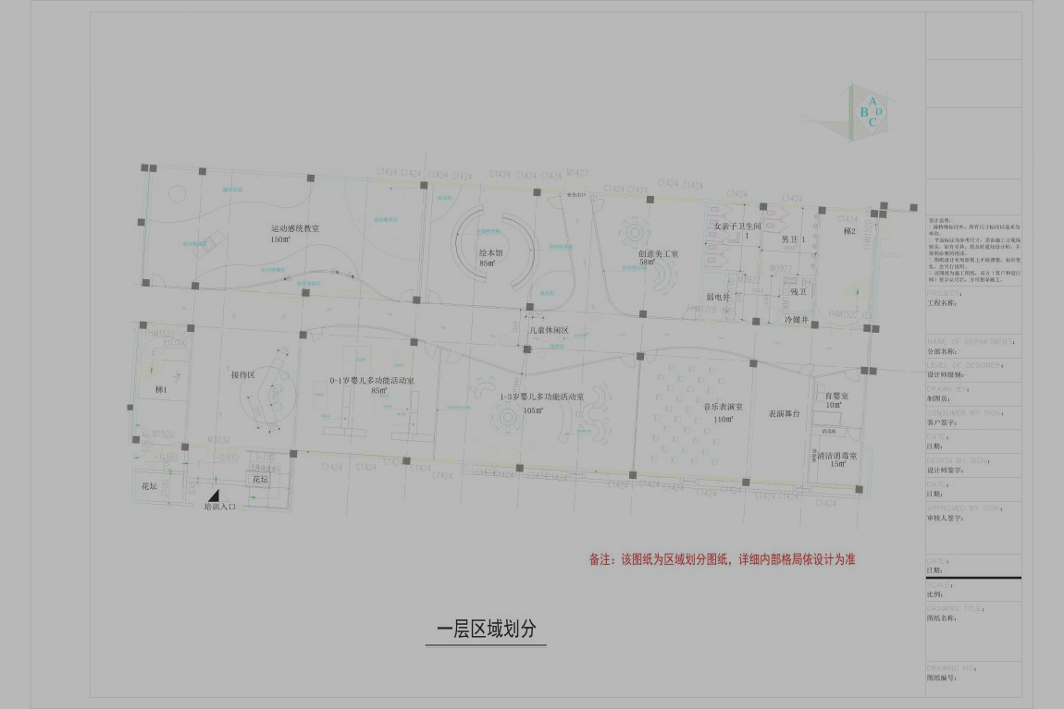

一层早教中心
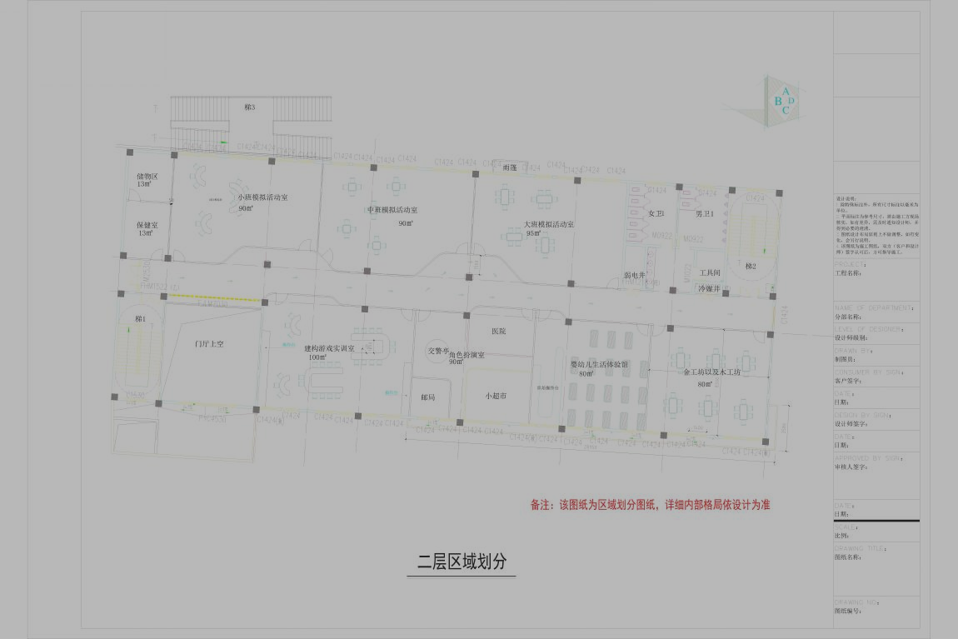

二层模拟幼儿园

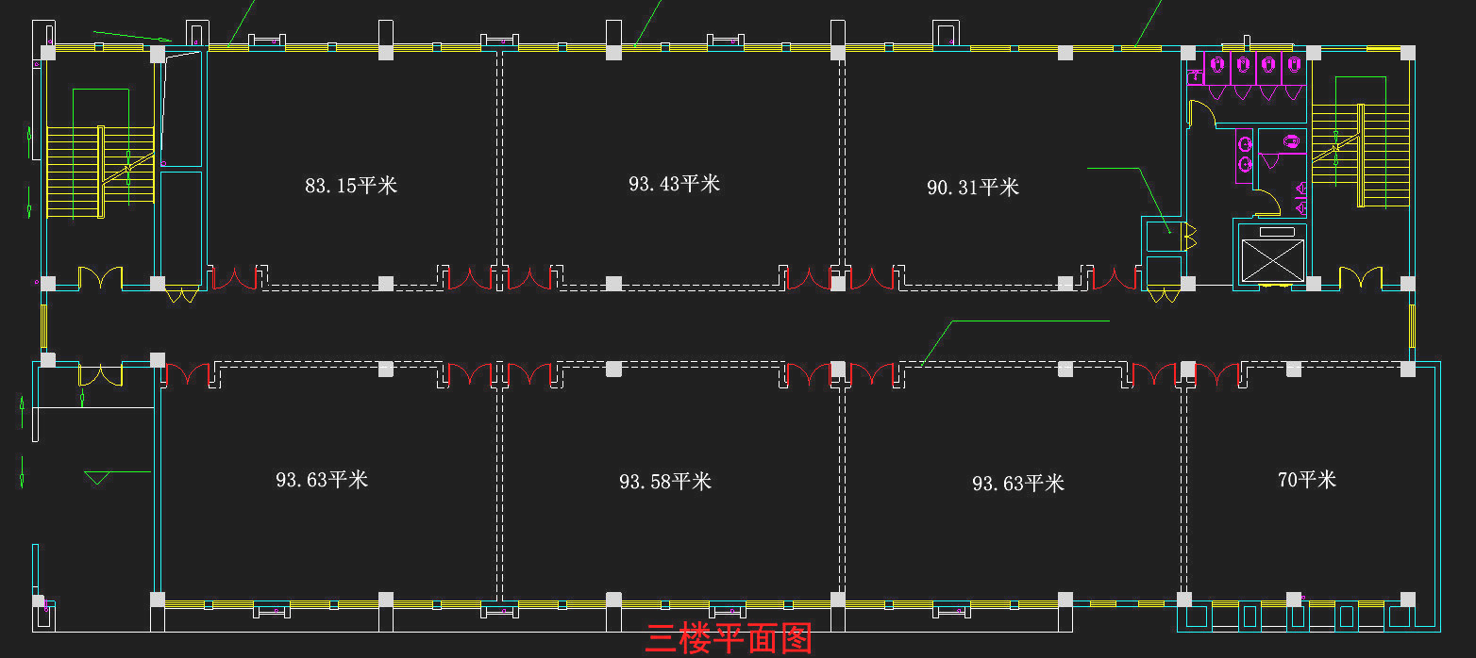

三楼微格教学实训中心
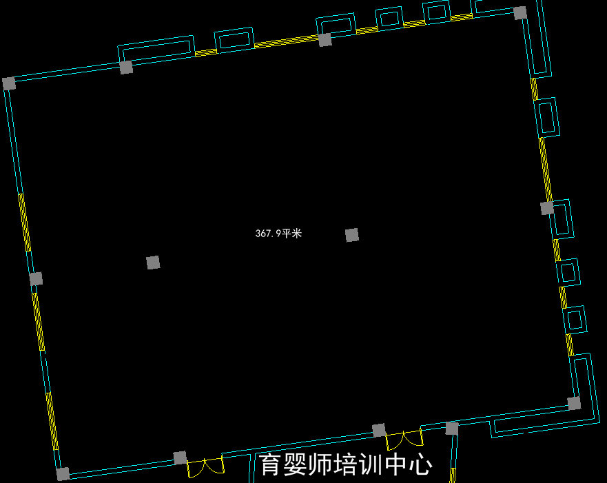

育婴师培训中心
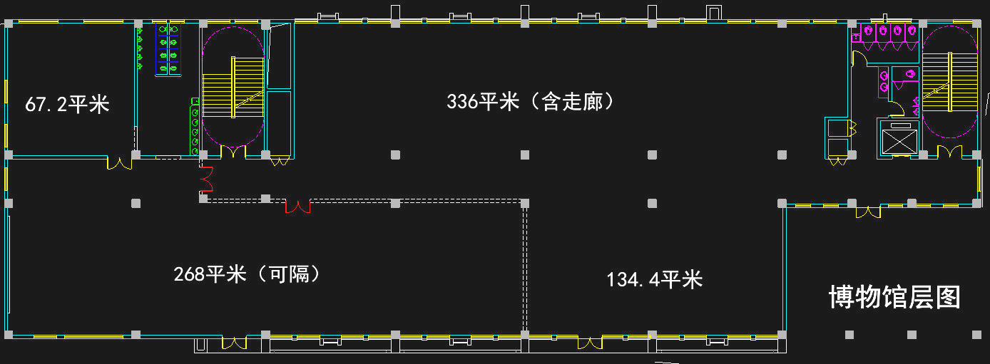

博物馆层平面图（左上67.2平米为幼儿园课程研究室）

